MATERIAL AUDIOVISUAL
VIDEOS TUTORIALES
Arena y Esteras

- TUTORIALES POR EL BUEN VIVIR
- Introducción
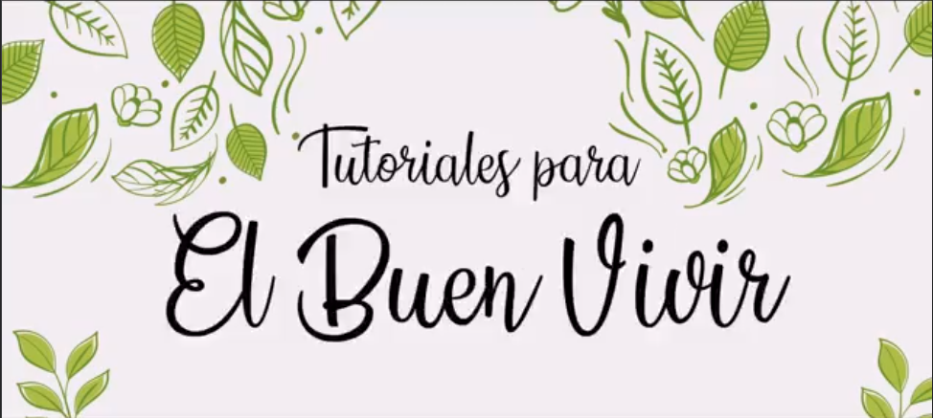
- https://www.facebook.com/teatroarenayesteras/videos/698300504316270

- Nebulizador Casero
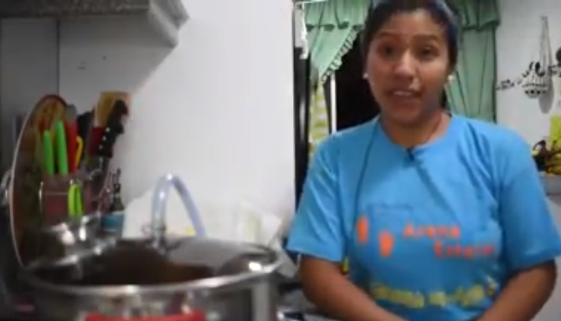
- https://www.facebook.com/teatroarenayesteras/videos/544901712874034

- Compost
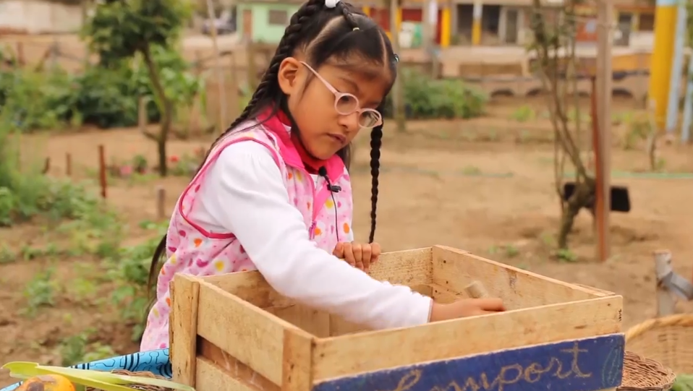
- https://www.facebook.com/teatroarenayesteras/videos/276602103481638/

- Almacigo
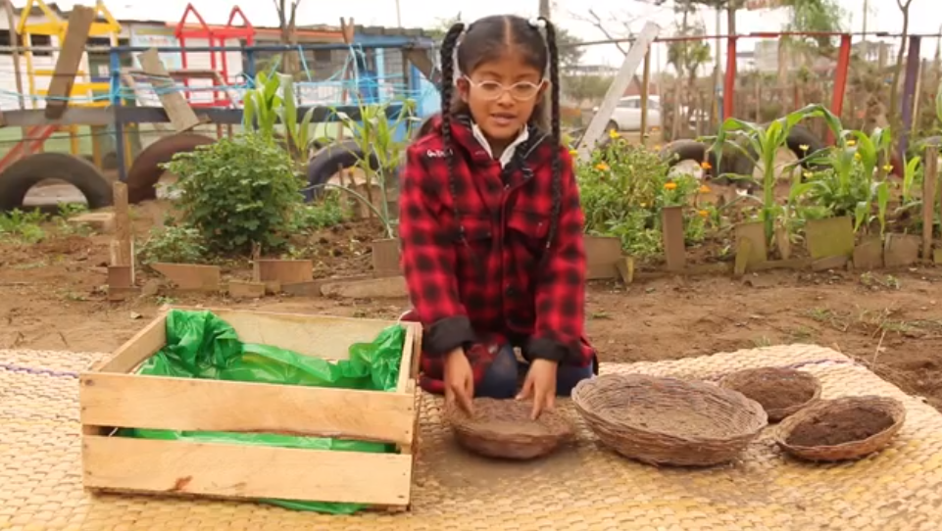
- https://www.facebook.com/teatroarenayesteras/videos/1124414304592252

- El riego
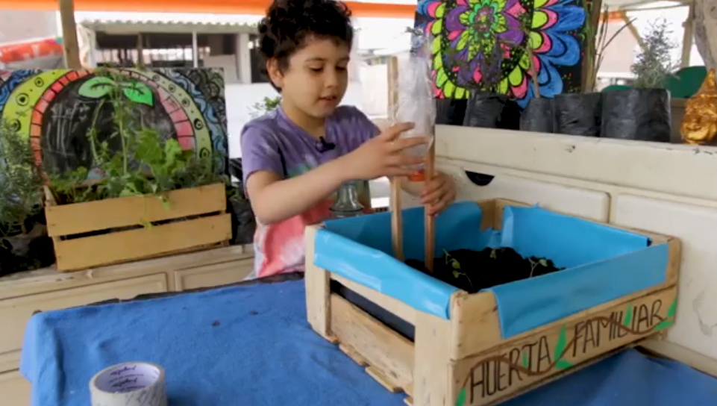
- https://www.facebook.com/teatroarenayesteras/videos/260719738490329

- Trasplante
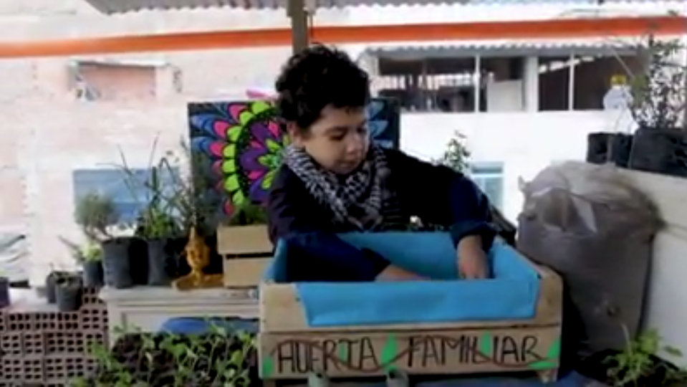
- https://www.facebook.com/teatroarenayesteras/videos/576722082992587

- Control de plagas naturales
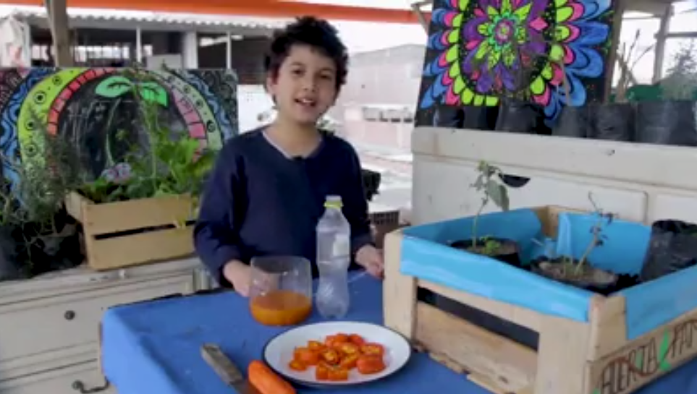
- https://www.facebook.com/teatroarenayesteras/videos/261430068476447

- El llantén
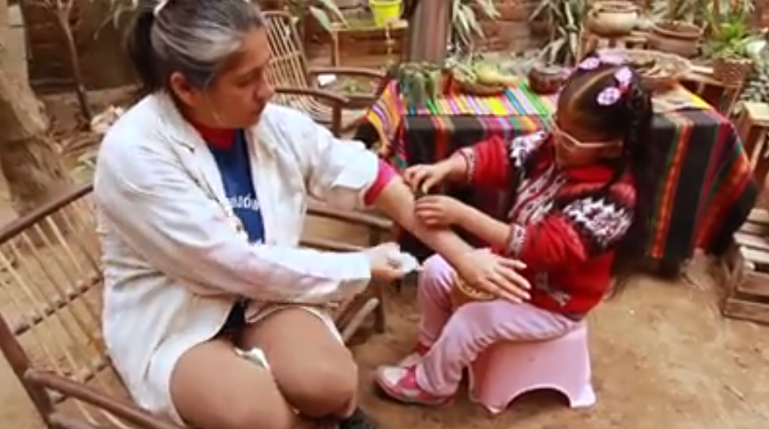
- https://www.facebook.com/teatroarenayesteras/videos/280436276401871

- La manzanilla
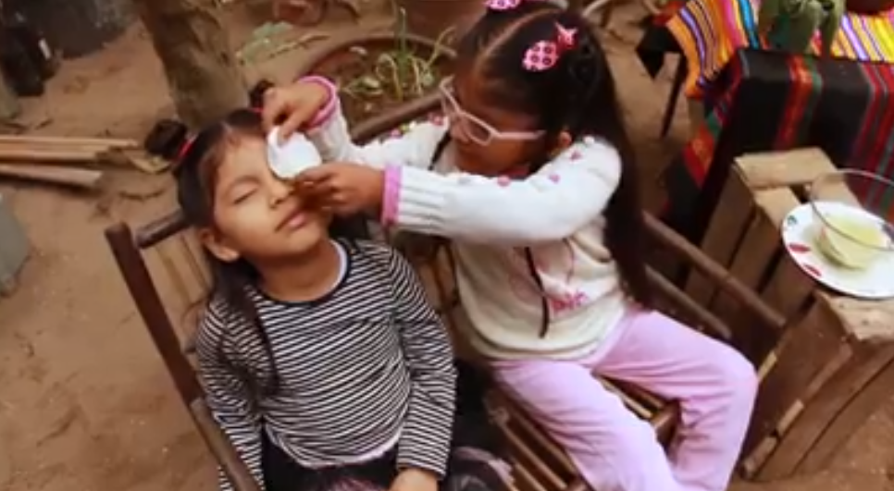
- https://www.facebook.com/teatroarenayesteras/videos/613022252656281
.
- El orégano
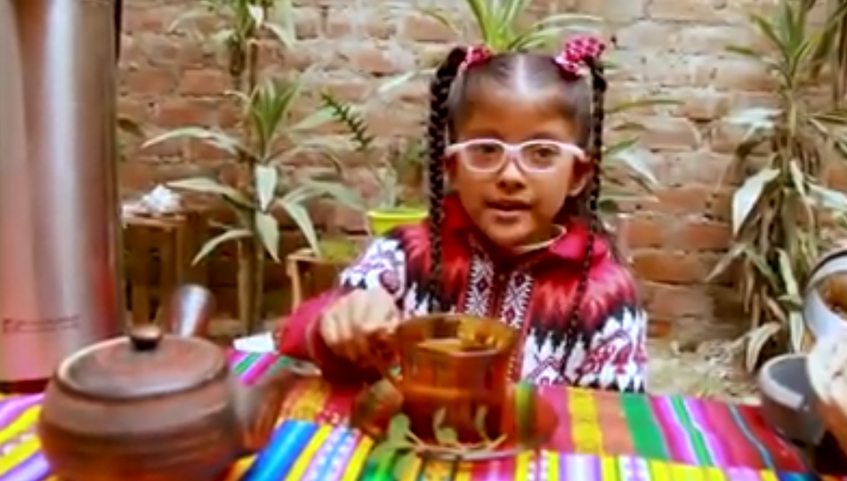
- https://www.facebook.com/teatroarenayesteras/videos/211176773645643

- Ensalada de Cocona
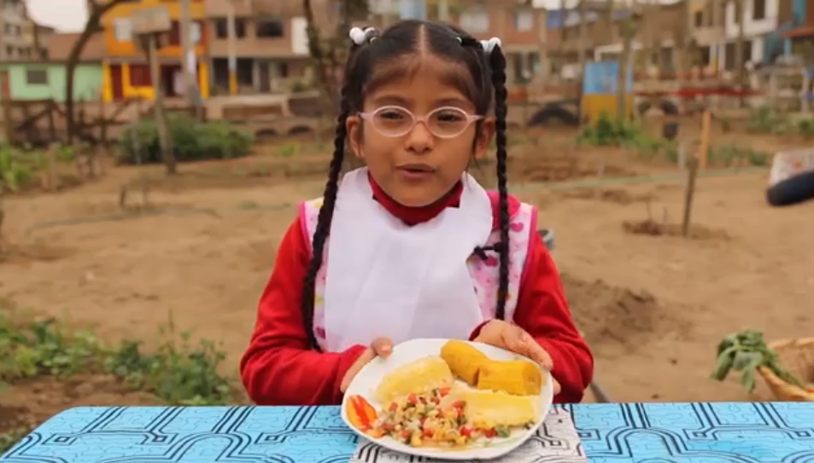
- https://www.facebook.com/teatroarenayesteras/videos/3112165755568544

- Ensalada de Quinua
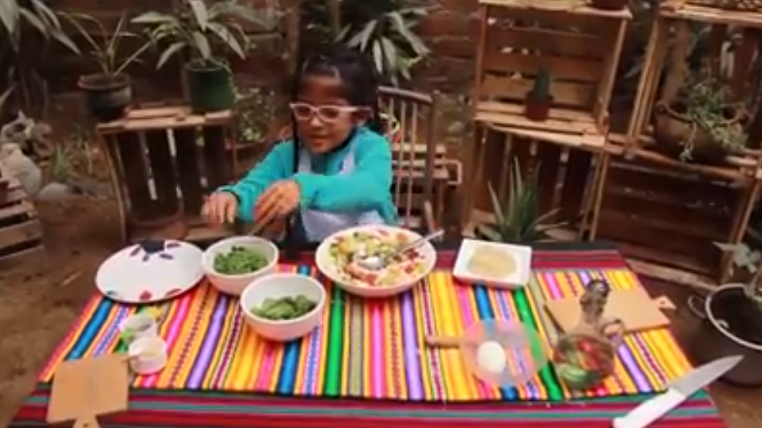
- https://www.facebook.com/teatroarenayesteras/videos/1239727999694671

- Chimichurri
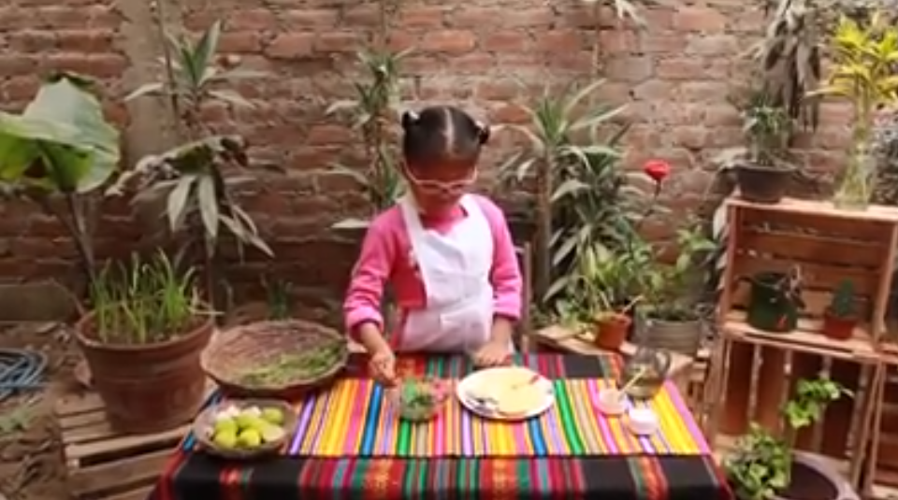
- https://www.facebook.com/teatroarenayesteras/videos/1239727999694671

- Ceviche
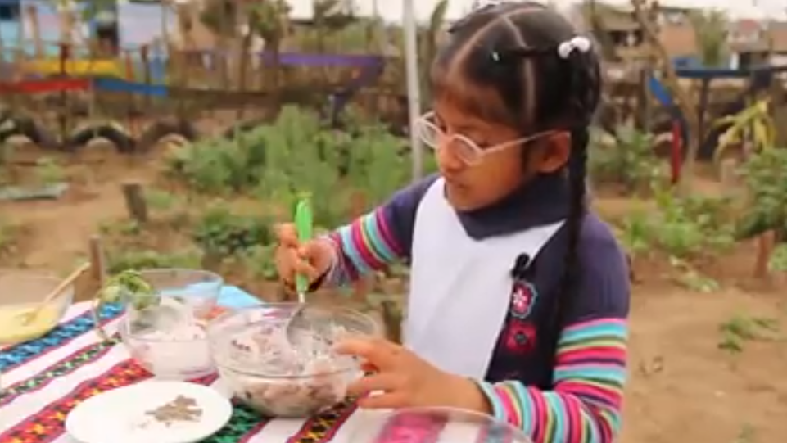
- https://www.facebook.com/teatroarenayesteras/videos/686660911945353

- Fases de la luna
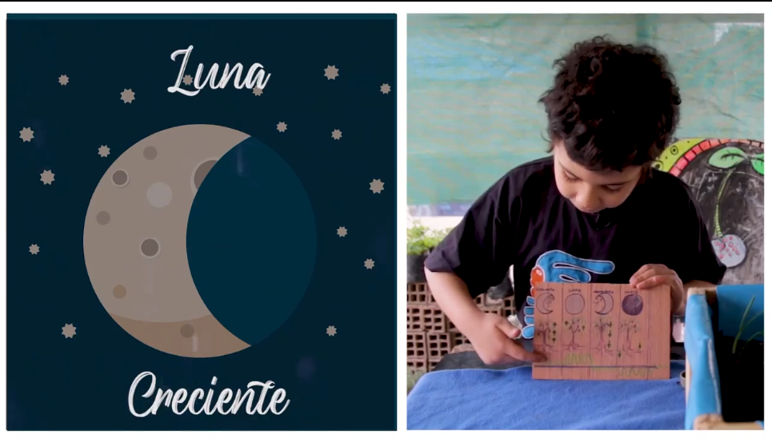
- https://www.facebook.com/teatroarenayesteras/videos/1023386351460437

- Tapaboca Artesanal
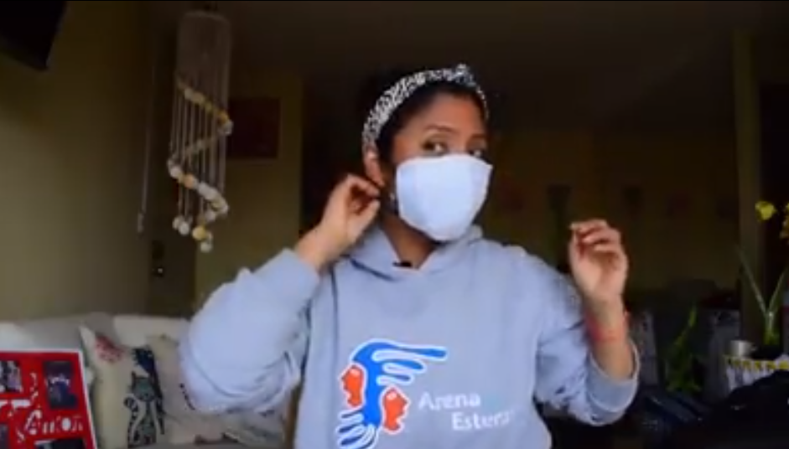
- https://www.facebook.com/teatroarenayesteras/videos/2446614748964173

- ¿Cómo iniciar una huerta?
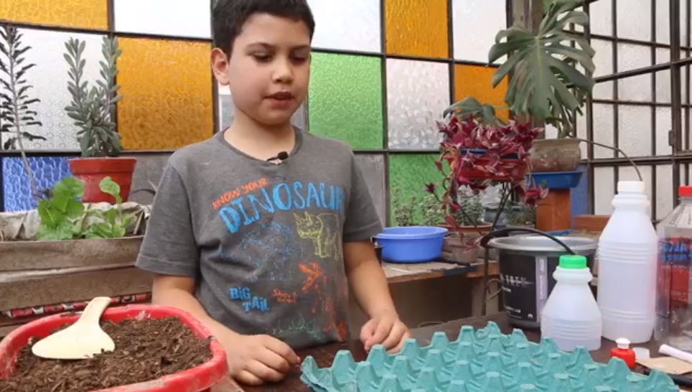
- https://www.facebook.com/teatroarenayesteras/videos/1420413705010200

- Maceta de autoriego y mini invernadero
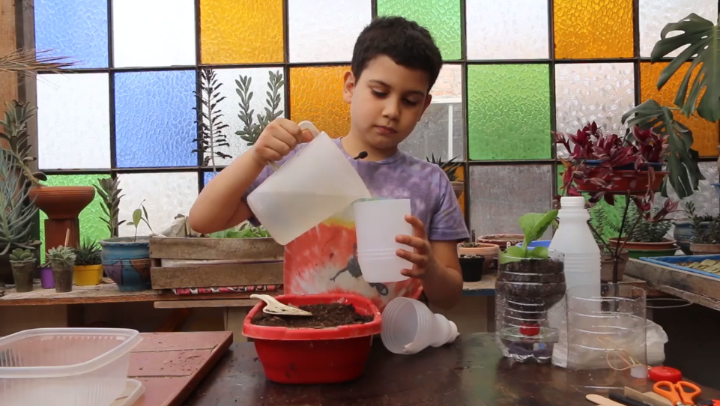
- https://www.facebook.com/teatroarenayesteras/videos/314751353772435

- Vegetales que crecen sin semillas
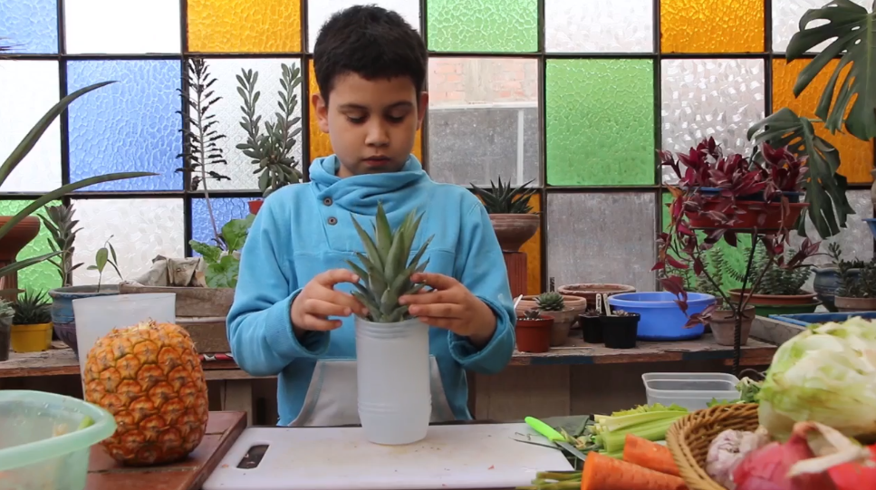
- Nhttps://www.facebook.com/teatroarenayesteras/videos/269310167966587

- Germinados
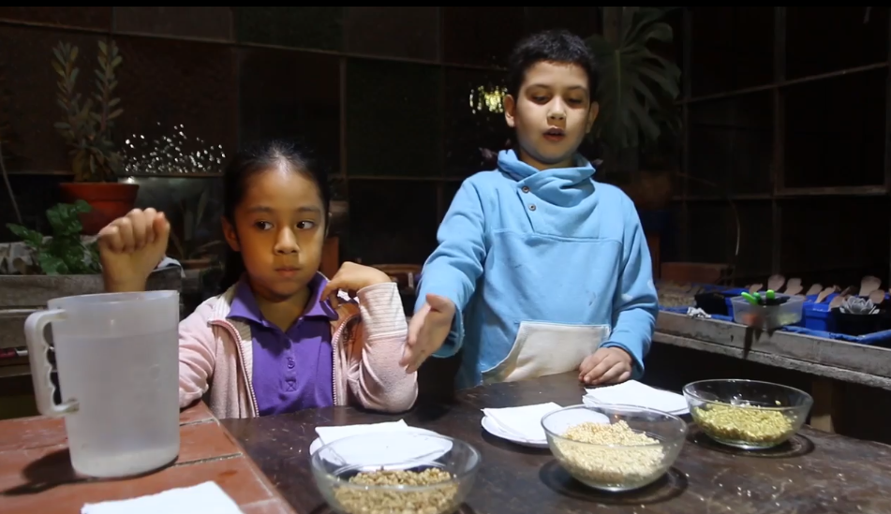
- https://www.facebook.com/teatroarenayesteras/videos/585852022838293

- Metodología Huertas familiares
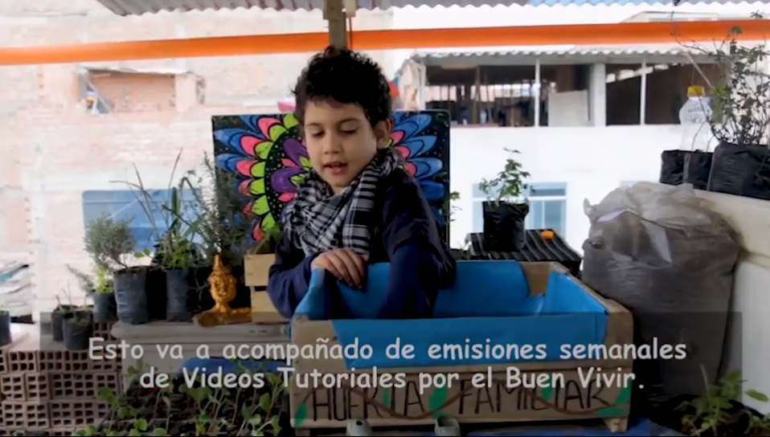
- https://www.facebook.com/teatroarenayesteras/videos/4636822336378250

- Jarabe Casero
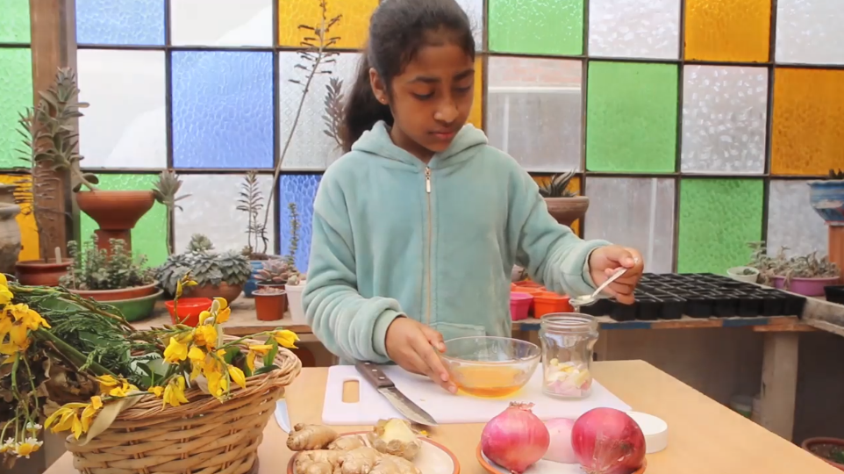
- https://www.facebook.com/teatroarenayesteras/videos/880074199545525

- Vaporización
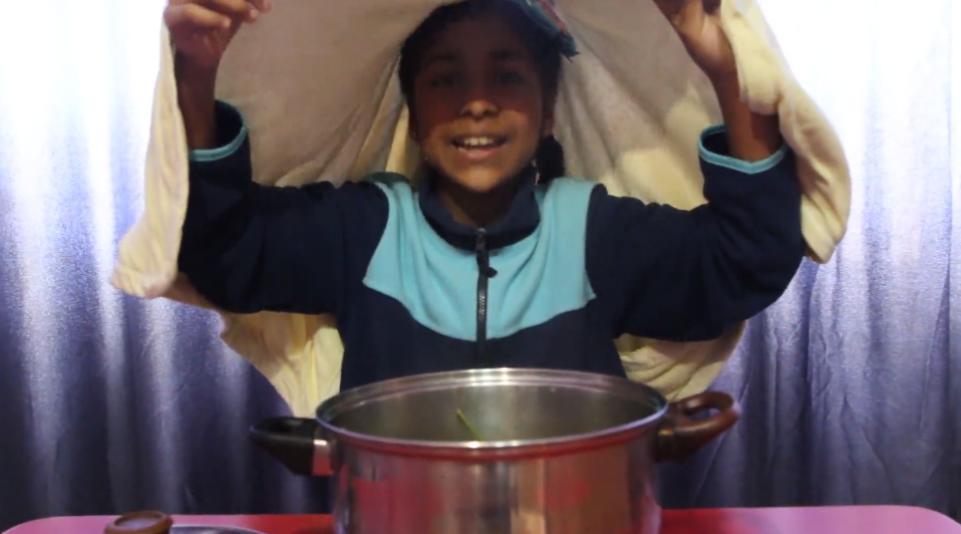
- https://www.facebook.com/teatroarenayesteras/videos/417284789886603

- Infusión de hierbas naturales
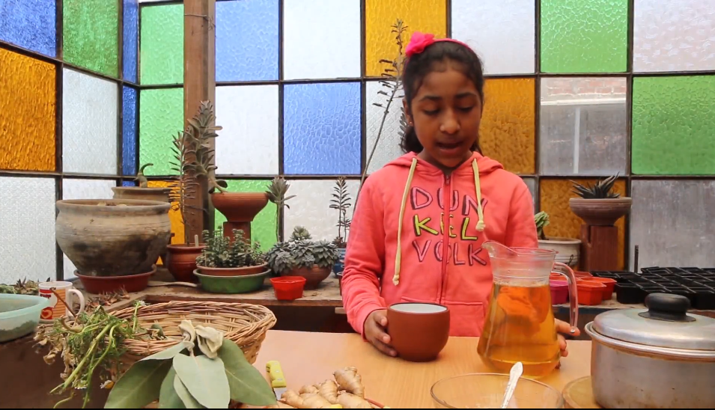
- https://www.facebook.com/teatroarenayesteras/videos/687508948879255

- Ensalada de Tarwi
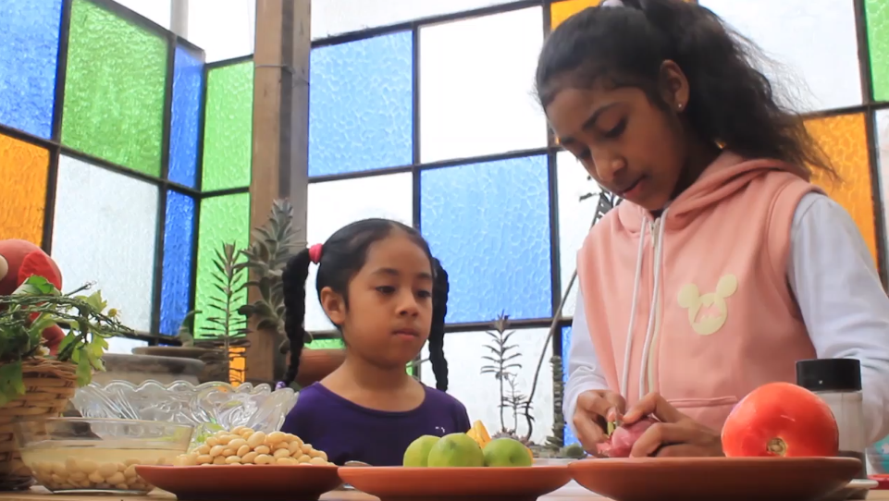
- https://www.facebook.com/teatroarenayesteras/videos/1129999294405521

- Chapo de plátano Bellaco
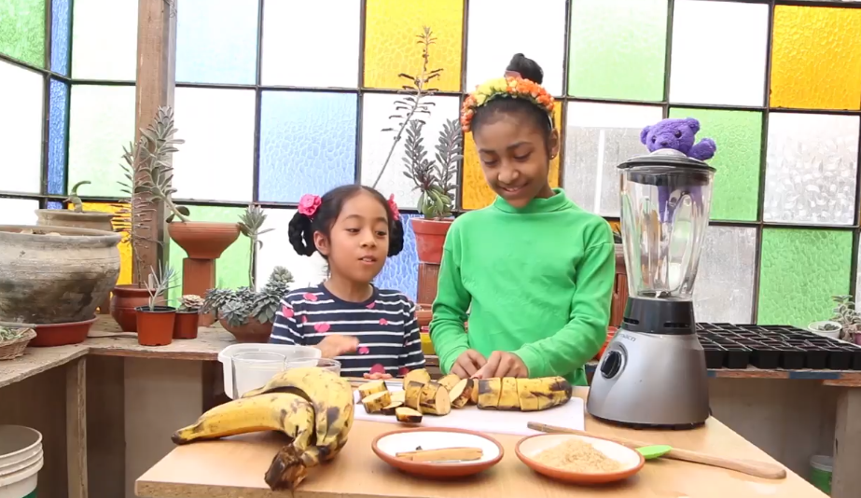
- https://www.facebook.com/teatroarenayesteras/videos/1537958576549635

- SOPORTE SOCIO EMOCIONAL
- Historia de Juanito
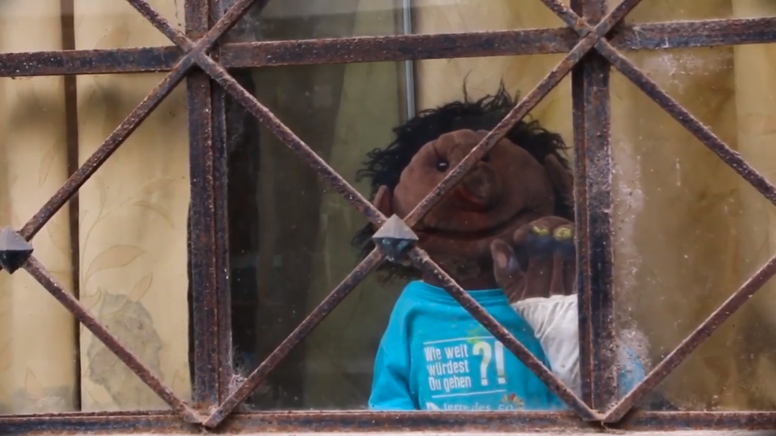
- https://www.facebook.com/teatroarenayesteras/videos/614001559255240

- EL PAN QUE NOS UNE
- Pan Básico
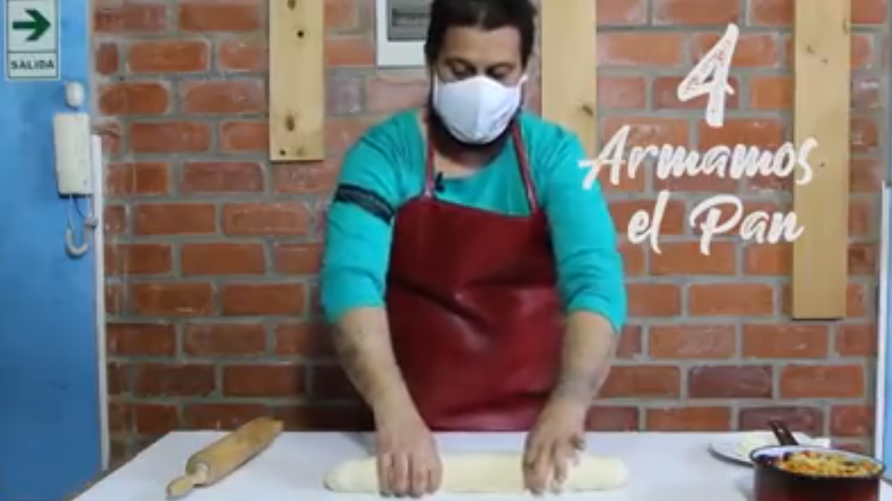
- https://www.facebook.com/teatroarenayesteras/videos/653641208616056
- Pan de semillas
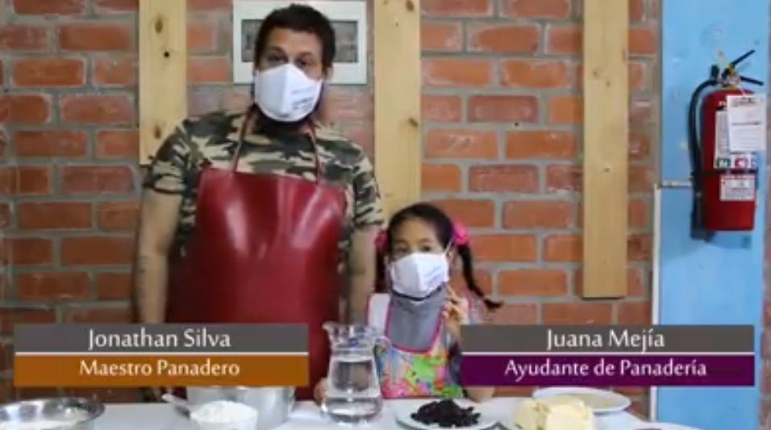
- https://www.facebook.com/teatroarenayesteras/videos/382764802756323

- Pan de manzana
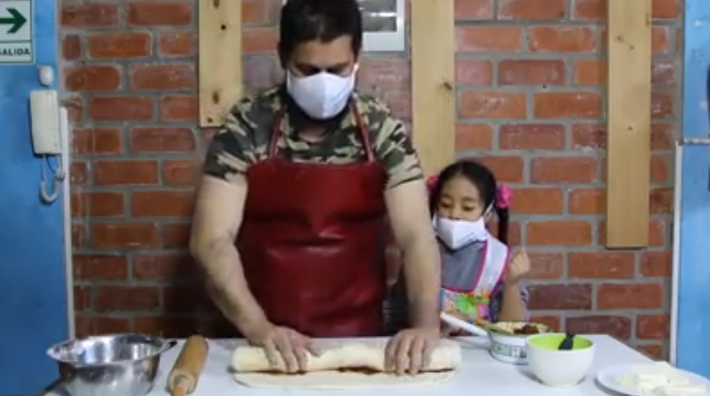
- https://www.facebook.com/teatroarenayesteras/videos/399790901036385

- Pan de Verduras
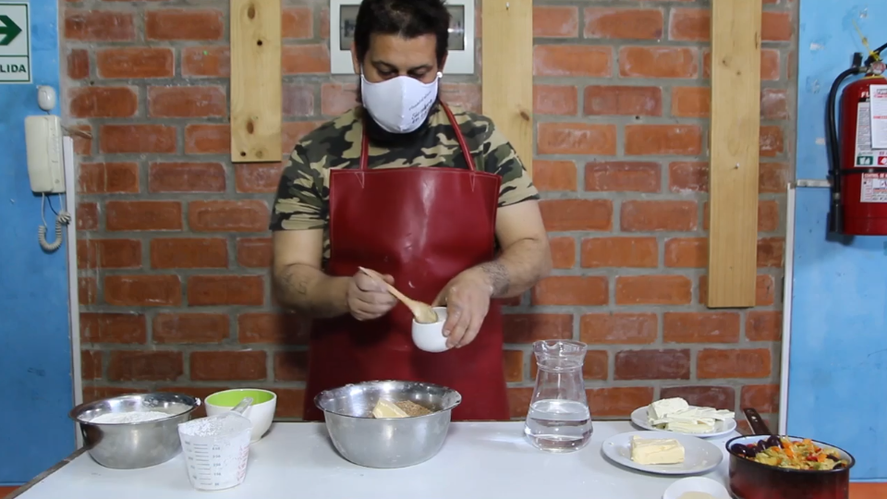
https://www.facebook.com/teatroarenayesteras/videos/723964968478715

- RECUPERACIÓN DE SABERES ANCESTRALES EN LA CIUDAD
- Recuperación de Saberes Ancestrales en la ciudad – Macerado de Hierbas:
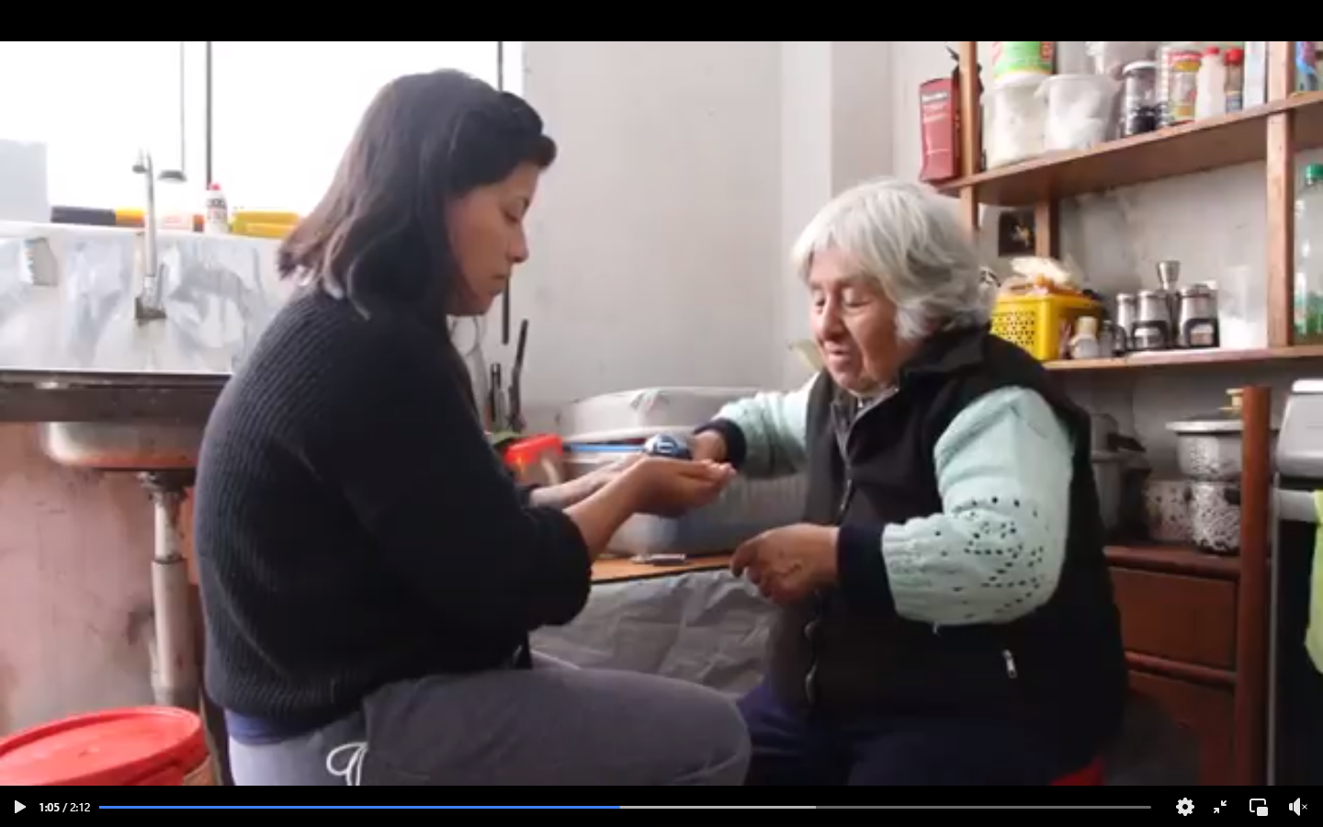
https://www.facebook.com/108475120878716/videos/362012862605340

- Recuperación de Saberes Ancestrales en la ciudad – Sahumado de eucalipto:
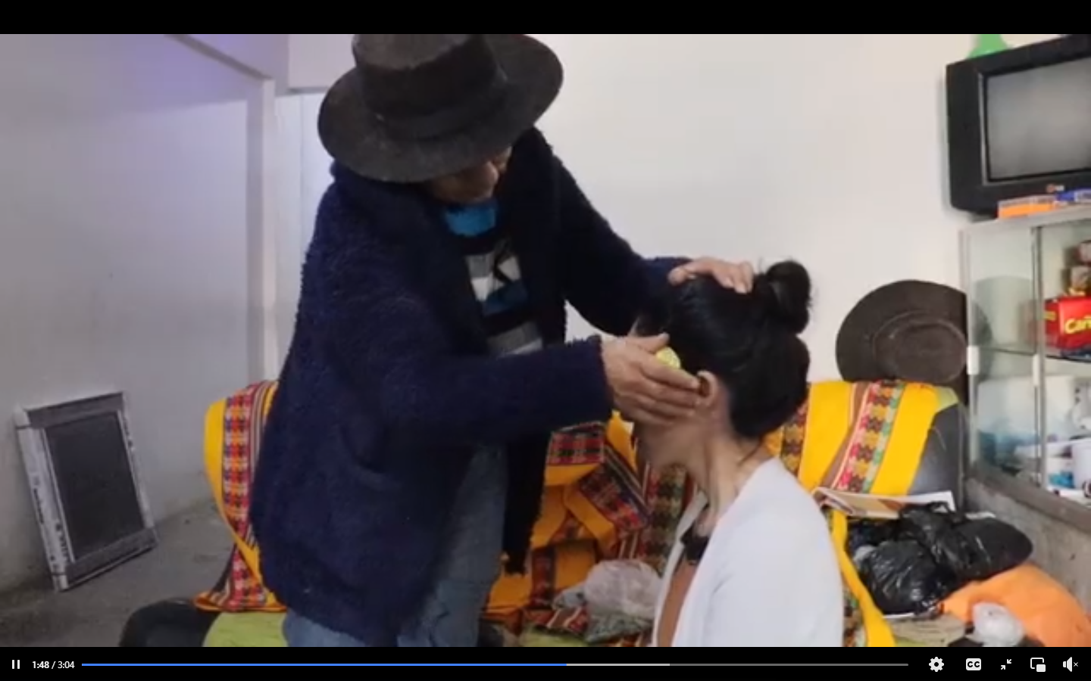
https://www.facebook.com/108475120878716/videos/948288855832340

- Recuperación de Saberes Ancestrales en la ciudad – Curar susto con huevo:
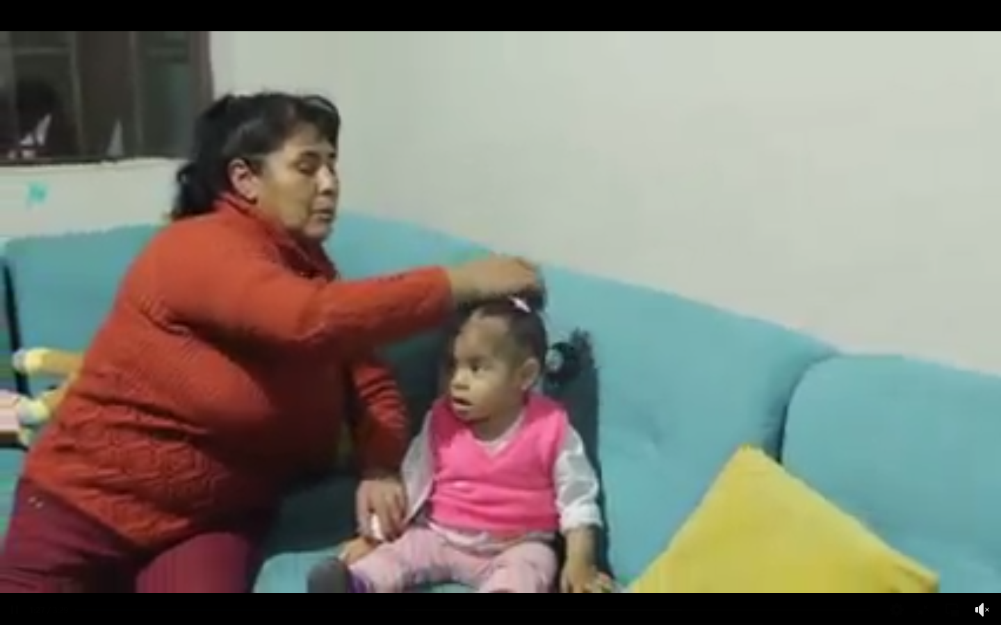
https://www.facebook.com/108475120878716/videos/717352532597495

- ACTIVIDADES CULTURALES
- Arte, juego y amor
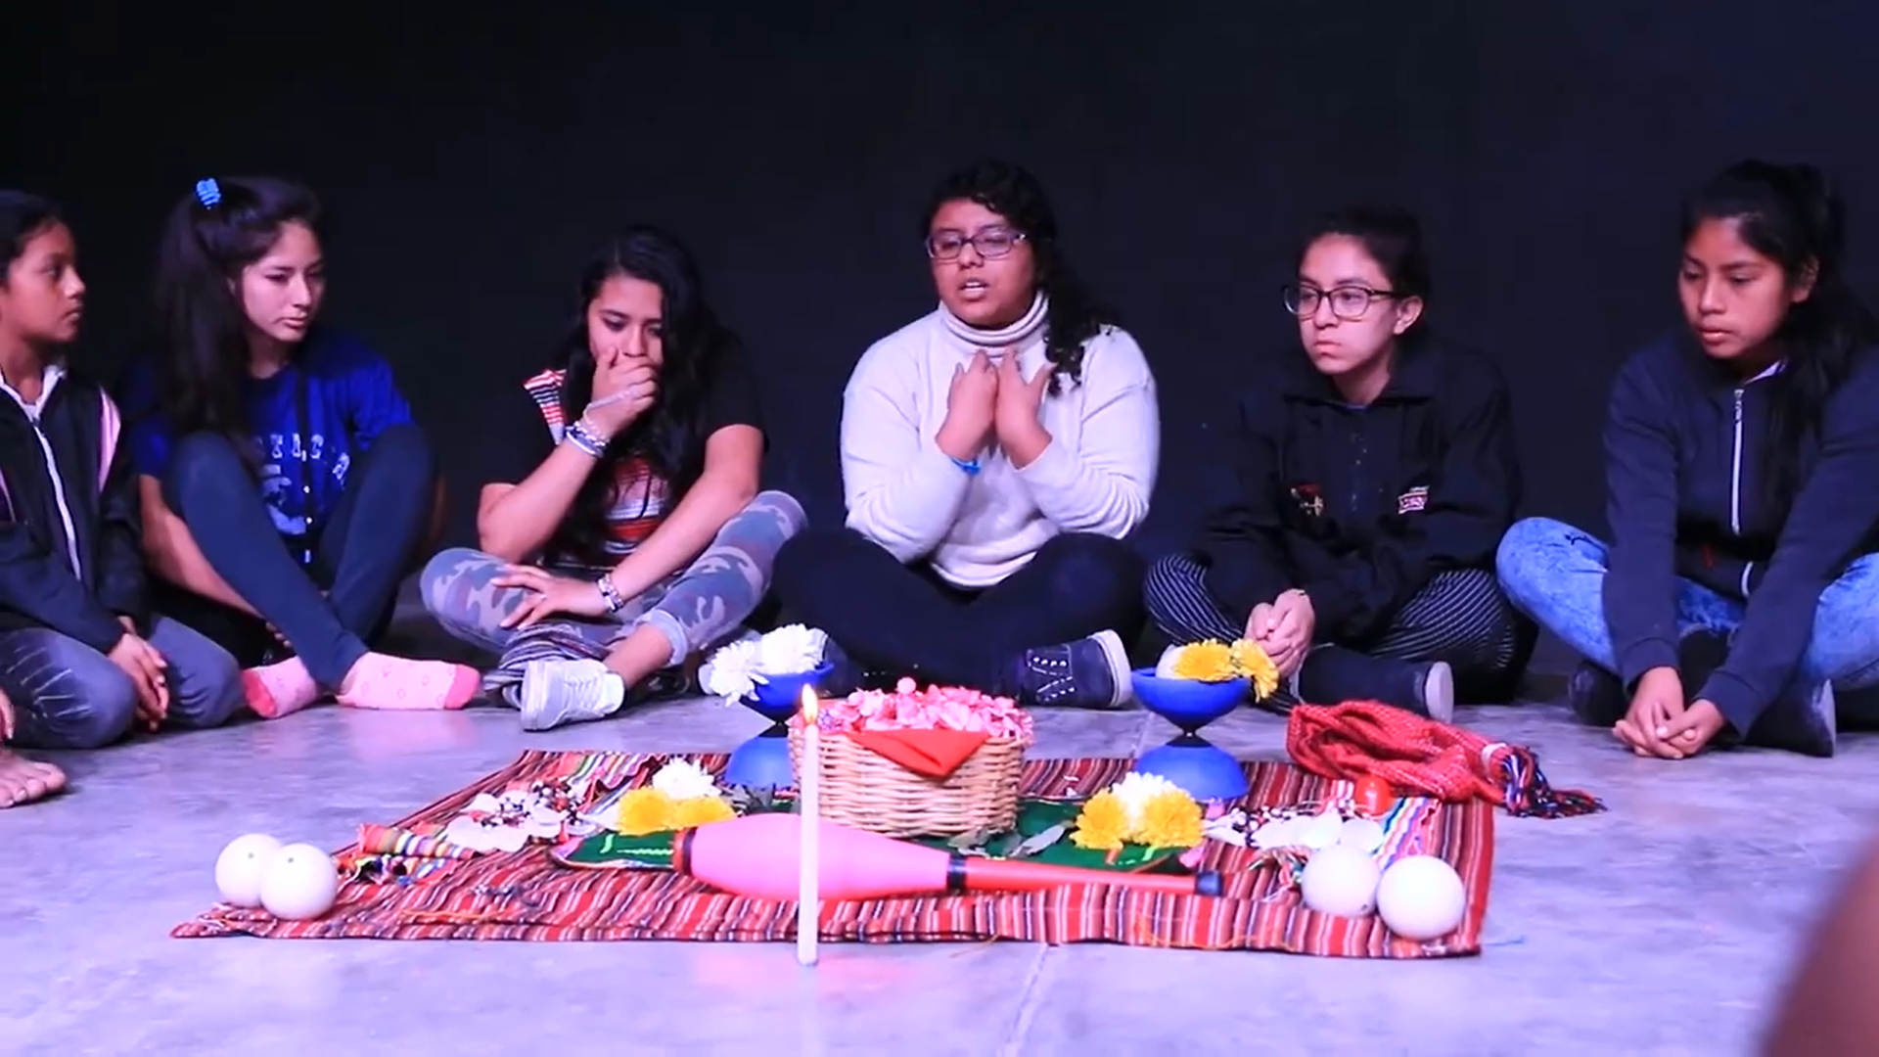
https://www.facebook.com/watch/?v=1985959028112197

- Teatro Comunitario
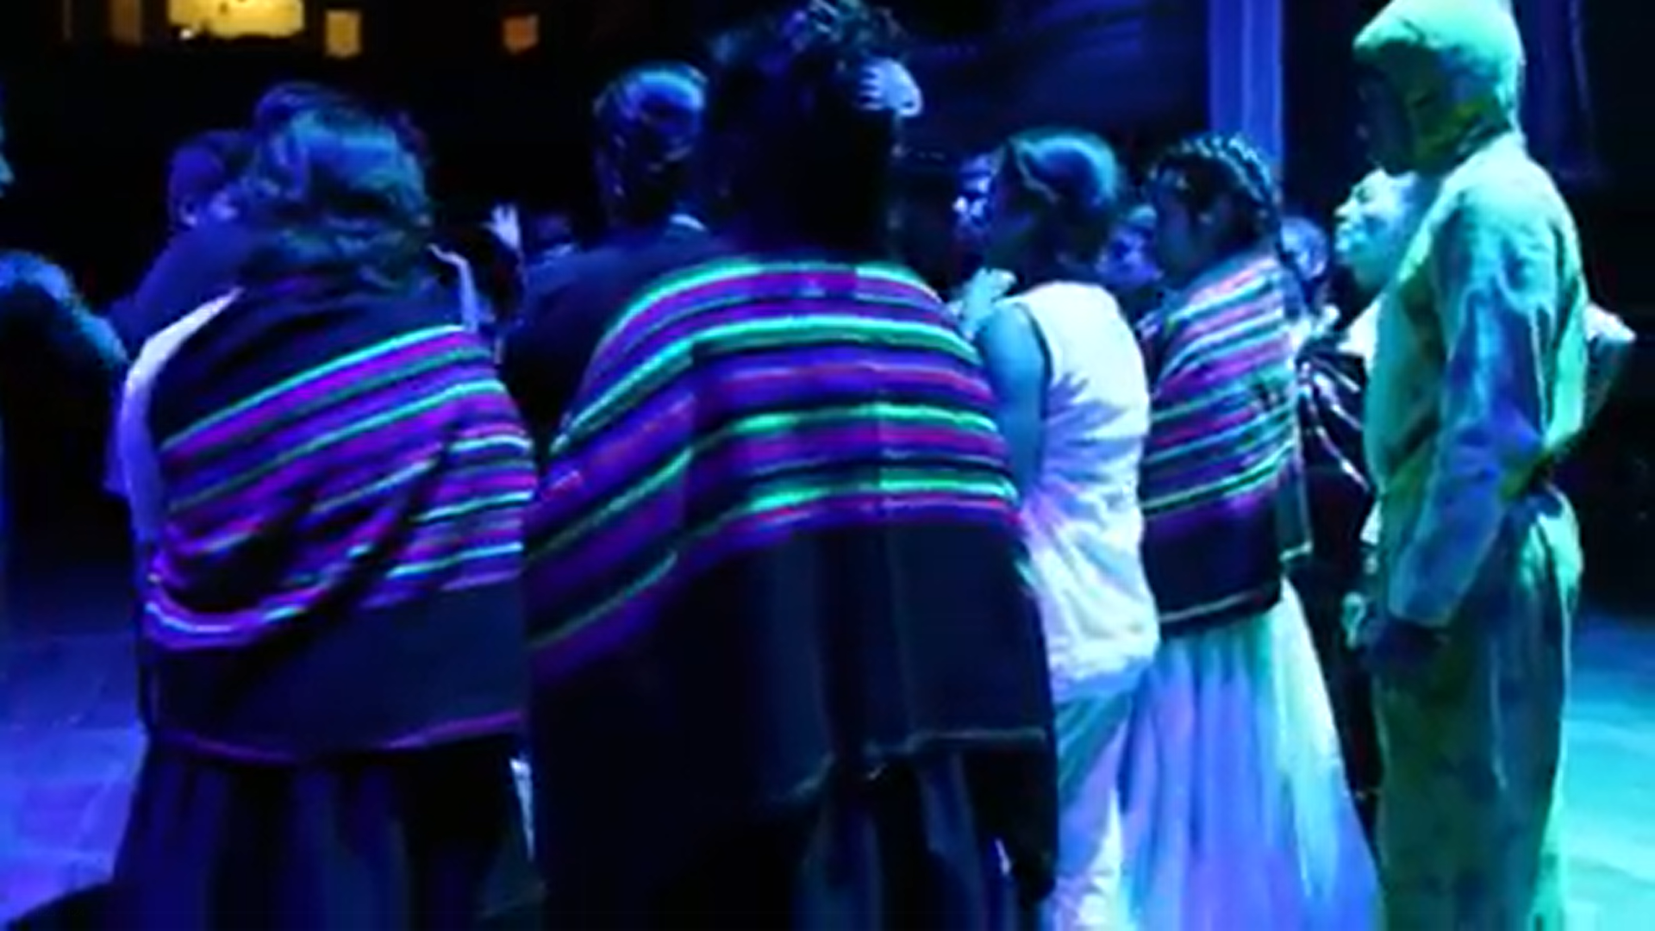
https://www.facebook.com/watch/?v=429407134500604

- Yunza comunitaria
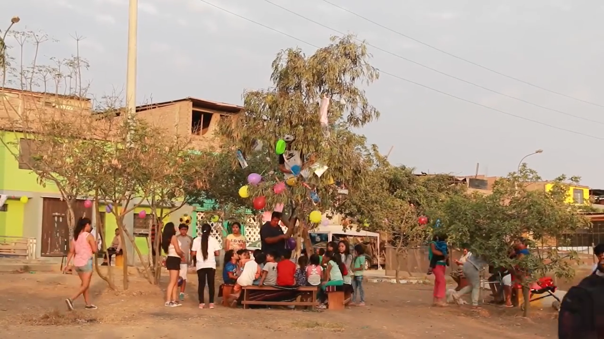
https://www.facebook.com/teatroarenayesteras/videos/305691306780334

